|  |  |
| --- | --- |
| **Gerb-BMSTU_01** | **Министерство науки и высшего образования Российской Федерации**  Калужский филиал  федерального государственного бюджетного  образовательного учреждения высшего образования  ***«Московский государственный технический университет имени Н.Э. Баумана (национальный исследовательский университет)»***  ***(КФ МГТУ им. Н.Э. Баумана)*** |

**ФАКУЛЬТЕТ** ***ИУК «Информатика и управление»***

**КАФЕДРА** \_\_***ИУК4 «Программное обеспечение ЭВМ, информационные технологии»***

**ЛАБОРАТОРНАЯ РАБОТА №5**

**«Исследование режимов работы биполярного транзистора в схеме с общим эмиттером»**

**ДИСЦИПЛИНА: «Основы электроники»**

|  |  |  |
| --- | --- | --- |
| Выполнил: студент гр. ИУК4-32Б | | \_\_\_\_\_\_\_\_\_\_\_\_\_\_\_\_\_ ( Карельский М.К. )  (Подпись) |
| Проверил: | | \_\_\_\_\_\_\_\_\_\_\_\_\_\_\_\_\_ ( Былинка М.И. )  (Подпись) |
| Дата сдачи (защиты):  Результаты сдачи (защиты): | | |
|  | - Балльная оценка:  - Оценка: | |

Калуга, 2021

**Цель:** расчет параметров биполярных транзисторов и других элементов при включении транзистора в схему с ОЭ.

**Задание:**

1. Произвести расчет параметров транзистора и требуемых элементов схемы. Расчету подлежат: Iэ, Iк, Uк-э и значения параметров элементов схемы, для которых в соответствующем столбце варианта находится знак «?».
2. Осуществить моделирование схемы для подтверждения результатов расчета. Т.е. измерить значения токов и напряжений в цепях включения транзистора.

**Вариант 5**

α = 0.976

RК = 3 кОм

RВ = 50 кОм

VК = 15 В

VВ = 8 В

Uб-э = 0.7 В

Iб = 40 мкА

Iкб 0 = 0

β – ?

RЕ – ?

**Решение:**

$$β=\frac{1}{1-α}=\frac{0.976}{1-0.976}≈40.67$$

$$I_{к}=αI_{э}+I_{кб 0}$$

$$I_{э}=I_{к}+I_{б}$$

$$I_{к}=0.976I_{э}$$

$$I_{э}=I_{к}+40∙{10}^{-6}$$

$$I_{э}=0.976I_{э}+40∙{10}^{-6}$$

$$0.024I_{э}=40∙{10}^{-6}$$

$$I_{э}≈1.67∙{10}^{-3} А$$

$$I_{к}≈1.63∙{10}^{-3} А$$

$$V_{В}=I_{б}R_{В}+I_{э}R_{Е}+U_{б-э}$$

$$8=40∙{10}^{-6}∙50∙{10}^{3}+1.67∙{10}^{-3}∙R_{Е}+0.7$$

$$1.67∙{10}^{-3}∙R_{Е}=5.3$$

$$R_{Е}≈3.17∙{10}^{3} Ом$$

$$V_{К}=I_{к}R_{К}+I_{э}R_{Е}+U_{к-э}$$

$$15=3∙{10}^{3}∙1.63∙{10}^{-3}+3.17∙{10}^{3}∙1.67∙{10}^{-3}+U_{к-э}$$

$$U_{к-э}≈4.82 В$$

$$U_{к-б}=U_{к-э}-U_{б-э}$$

$$U_{к-б}=4.82-0.7=4.17 В$$

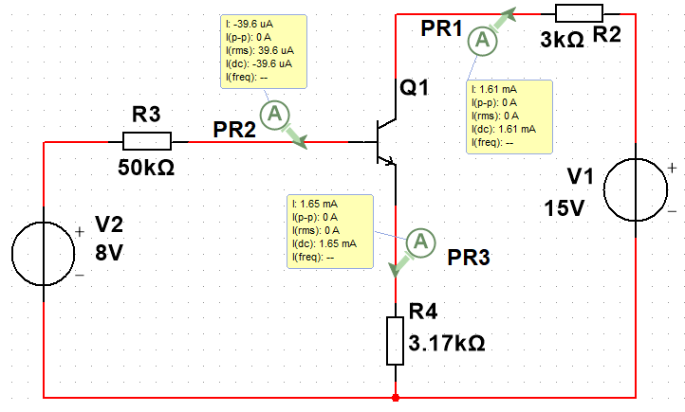

Рис. 1. Значения токов в цепях включения транзистора

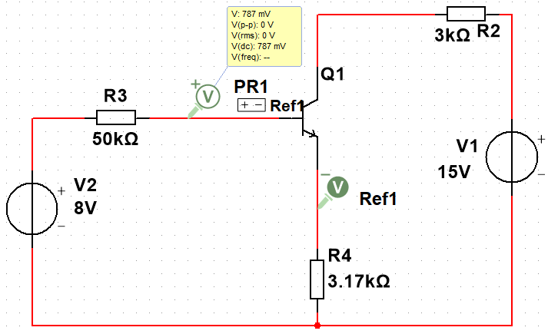

Рис. 2.1. Значения напряжений в цепях включения транзистора

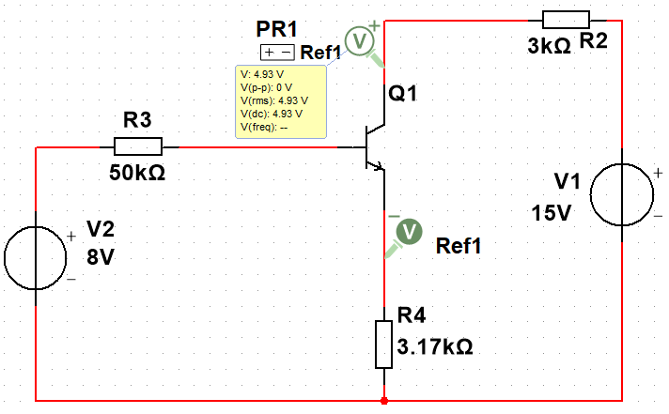

Рис. 2.2. Значения напряжений в цепях включения транзистора

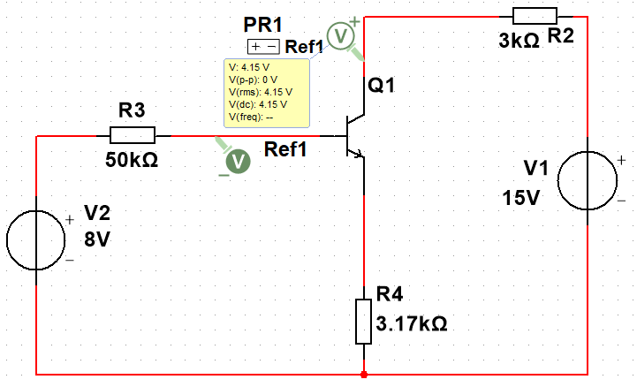

Рис. 2.3. Значения напряжений в цепях включения транзистора

**Вывод:** в ходе выполнения лабораторной работы были получены навыки расчета параметров биполярных транзисторов и других элементов при включении транзистора в схему с ОЭ.